Escola Secundária/3 Morgado de Mateus
Biologia e Geologia – 11º ano
Ficha de Trabalho
Ciclos de Vida
Ano lectivo 2009/2010

Leia com atenção o texto.
Como se processa a reprodução sexuada no musgo?
No musgo, o gametófito é multicelular e fotossintético; tem uma vida independente e corresponde à geração dominante. No gametófito diferenciam-se os órgãos produtores de gâmetas — os gametângios.
Cada gametângio feminino (arquegónio) produz, por mitose, um único gâmeta feminino — oosfera. Este é imóvel e fica encerrado no gametângio. Os gametângios masculinos (anterídios) produzem, por mitose, vários gâmetas masculinos — os anterozóides, pequenas células com dois flagelos. Estes abandonam os anterídios e deslocam-se em direcção ao gametângio feminino, para aí penetrarem e se fundirem com a oosfera. A fecundação é interna e dependente da água, iniciando uma nova geração — a geração esporófita.
Da fecundação resulta uma célula diplóide (2n) — ovo ou zigoto —, que, por mitoses sucessivas, origina um esporófito. Este inicia a sua formação dentro do arquegónio e, portanto, ligado ao gametófito. A ligação permanece ao longo de toda a vida do esporófito. O esporófito é temporário, heterotrófico e dependente do gametófito.
Na extremidade do esporófito diferencia-se a cápsula (esporângio), órgão produtor de esporos. Os esporos são produzidos por meiose; por essa razão, a meiose é designada por pré-espórica.
Quando as condições ambientais são favoráveis, a cápsula liberta os esporos, os quais, por mitoses sucessivas, originam um gametófito jovem — protonema. Este continua a crescer, transformando-se num gametófito.

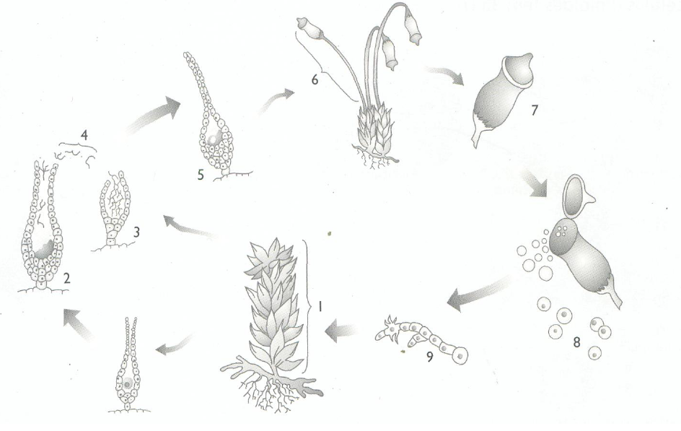

Figura 1
1. A partir das informações contidas no texto e no documento vídeo apresentado na aula, legende a figura 1.

1 _______________________ 2 ____________________________ 3 _____________________________
4 _______________________ 5 ____________________________ 6 _____________________________
7 _______________________ 8 ____________________________ 9 _____________________________

2. A cada um dos números romanos a seguir indicadas, faça corresponder uma das letras das estruturas e um dos números da figura 1.

Características
I – É dominante a haplóide
II – Contém células que experimentam meiose.
III – É a entidade dominante da diplofase.
IV – É a estrutura onde ocorre a fecundação.
Estruturas
a) Cápsula b) esporófito c) gametófito d) anterídeo
e) Arquegónio f) protonema

3) Relativamente ao ciclo de vida dos musgos, pode afirmar-se que estas não se libertaram totalmente do habitat aquático do seu ancestral. Justifique esta afirmação.

Bom Trabalho!

